小组项目报告

项目名称 | 哔哩轻小说网基于标题和摘要的日本轻小说多标签预测
完成时间 | 2020/4/10 | 指导教师 | 宗林林
小组自评  （A/B/C） | A | 其他  说明 | 无
小组成员  （姓名学号） | 成员分工  （角色及任务） |  | 组内  排序 | 个人  成绩
A | 全部 |  | 1

大连理工大学软件学院
评分细则及标准
考察项目 | 总分 | 评分细则 | 分数 | 得分
问题规模  技术难度 | 10分 | 问题有挑战，模型设计合理优化 | 9-10分
问题规模  技术难度 | 10分 | 问题有挑战，模型设计基本正确 | 6-8分
问题规模  技术难度 | 10分 | 问题一般，模型设计存在一些问题 | 3-5分
问题规模  技术难度 | 10分 | 问题一般，模型设计存在很多问题 | 0-2分
实验程度 | 10分 | 实验结果完整，分析全面，没有错误 | 9-10分
实验程度 | 10分 | 实验结果完整，分析较为全面，存在少许错误 | 7-8分
实验程度 | 10分 | 实验结果完整，分析不够全面，存在一些错误 | 2-5分
实验程度 | 10分 | 实验结果不够完整，分析不够全面，存在明显错误 | 0-1分
报告质量 | 10分 | 报告完整、格式统一、结构清晰、图表正确 | 8-10分
报告质量 | 10分 | 报告完整、格式较为统一、结构较为清晰、图表基本正确 | 5-7分
报告质量 | 10分 | 报告完整、格式有问题、结构不够清晰、图表有错误 | 2-4分
报告质量 | 10分 | 报告不完整、格式问题较多、结构较混乱、图表错误较多 | 0-1分
答辩质量 | 10分 | ppt重点突出、讲解主次分明 | 8-10分
答辩质量 | 10分 | ppt重点不够突出、讲解主次分明 | 5-7分
答辩质量 | 10分 | ppt重点不够突出、讲解流畅但主次不太分明 | 2-4分
答辩质量 | 10分 | ppt重点不够突出、讲解不流畅 | 0-1分
个人工作 | 10分 | 团队核心成员，积极参与项目设计与实现 | 8-10分
个人工作 | 10分 | 团队主要成员，参与项目部分的设计或实现 | 5-7分
个人工作 | 10分 | 团队其他成员，参与项目不够积极 | 2-4分
个人工作 | 10分 | 基本不参与项目的成员 | 0-1分

目 录
摘要 2
1 项目背景与意义 2
2 数据爬取 3
3 数据清洗与预处理 4
4 可视化分析 4
5 文本转换为数值 9
6 多模型预测与评估 10
7 评估比较、分析及建议 15
8 推理函数对新文本预测 18
9 总结 19
10 参考文献 20

摘要
调查表明，许多小说网、电影网等网站，小说、电影的标签都是人工打的标签，存在大量漏打标签、打错标签或设置不合理的现象。漏打标签等问题会带来一系列不好的影响，机器预测标签代替人工打标签已是时下所需。本项目就哔哩轻小说网基于标题和摘要的日本轻小说多标签预测给出了解决方案。本项目爬取了哔哩轻小说网全部2938部小说的标题、摘要及标签，并对这些数据做了一系列处理与可视化分析。然后利用TF-IDF模型和MultiLabelBinarizer模型将特征和标签的文本转换为相应的数值，并实现了多标签输出，从sklearn中调用了共计10个机器学习、集成学习模型进行训练与预测。在对测试集的预测中，10个模型里，SVM取得了最优的评分，准确率0.0788，F1分数0.450。在最后，我对结果给出了分析、以及这些模型在使用时的一些建议，并将本项目最终的功能封装了一个函数，输入一个情节文本，完成所需的处理，利用训练好的模型进行预测，返回对应的预测标签文本。

1 项目背景与意义
这是一个真实的情境，一位读者通过自己喜欢的标签分类来寻找自己喜欢的小说。他很喜欢那个标签，然而在那个标签分类页下的书，不是已经读过了，就是稍微看了看觉得不算太对胃口然后放下了，换言之，全是熟悉的面孔，他渴望这一标签下出现新的小说。他到茫茫书海开始搜寻，突然发现一本符合自己胃口的小说，他心想，奇怪，这没有被归到他所喜欢的那个标签吗。定睛一看，原来是，没有标签。这是一个很严重的问题。很多这种小说网、电影网之类的，他都有这种漏打标签的现象，经过研究我发现他们都是人工打的标签。如果标签总量少，一个小说对一个标签，这时候工作量倒还比较少，像这次项目的哔哩轻小说网，标签多并且一个小说还对应不定个标签的，特别是在一次性收录大量小说的情境下，工作人员真的是会忙糊涂的，漏打标签基本上已经成为了常态。为什么说这是一个很严重的问题呢，仅仅是你找不到它而已吗。很多人习惯通过标签去找，没有发现这本小说，就会导致它的阅读量不高，在排行榜的名次就会低，又有一部分人是通过排行榜来判定是否优质小说，那他们就不会去读、甚至根本就不会注意到这本小说，这再一次使这本小说损失读者，它的排名就高不起来，它就不会被读，就这样循环往复，用一个软件工程这门课的词汇来形容就是，形成了闭环，但是是一个负环。而实际上这本书本可能很优秀，本应有许多读者喜欢。我们这个哔哩轻小说网站，他只是收录这些翻译的日本轻小说，对作者可能没什么影响。但是假设这是一个作者直接发布小说并获取收益的网站呢，收益上蒙受损失，阅读量不高，作者同时也会产生自我怀疑。新闻里，轻生的作家不胜枚举。这些自暴自弃的作家甚至会引起社会的动荡。所以我说这个缺少标签是一个非常严重的问题，通过蝴蝶效应真的可以发现一系列连锁发生的社会问题来，这不是危言耸听。所以本项目所要实现的就是通过机器学习用小说的标题和摘要预测它所对应的一些标签，我一共从sklearn调用了10个机器学习包括集成学习的这些模型，并在最后给出了比较和分析以及一些应用时的建议。另外研究过程中也得到了一些没有预料到的收获，在下文中我会详细去谈。

2 数据爬取
利用requests库爬取、BeautifulSoup库解析html，我将哔哩轻小说网所有2938部小说的标题、摘要和标签全都爬下来了，保存在了data/meta_data中。
这个网站的URL设计的逻辑非常简单，从https://www.linovelib.com/novel/1.html到https://www.linovelib.com/novel/2939.html。由于中间缺失了一部小说，所以总共是2938部。
前五条数据如下：
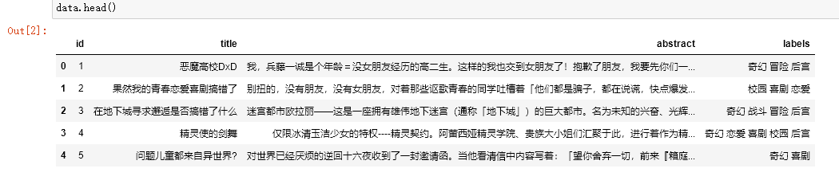
详细信息如下：
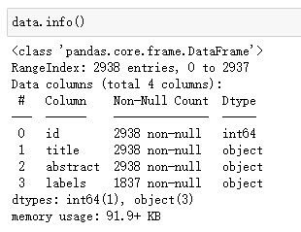
可以看到哔哩轻小说网2938个小说中，仅有1837个标签不是空的。数据告诉我们，忘打标签真的是一个事实。

3 数据清洗与预处理
对于没有标签的行，我的处理方式是直接去掉这一行。然后我将标题和摘要直接放在一起做特征，用结巴对这个特征分词，然后删除停用词，停用词表用的是使用率比较高的那几个停用词表的四合一版本，中文停用词表、哈工大停用词表、四川大学机器学习智能实验室停用词表、百度停用词表的四合一去重合并版本，停用词表在data/stop_words.txt。然后对于标签，它是空格分隔的字符串形式，我将其按空格split为列表，以方便之后的处理与使用。处理玩的数据表前五条如下：
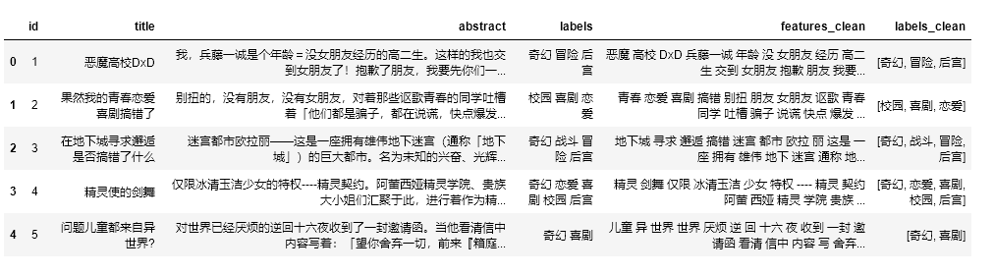

4 可视化分析
首先先看一下分词后的特征和标签出现比较率比较高的词都是什么吧。
特征：
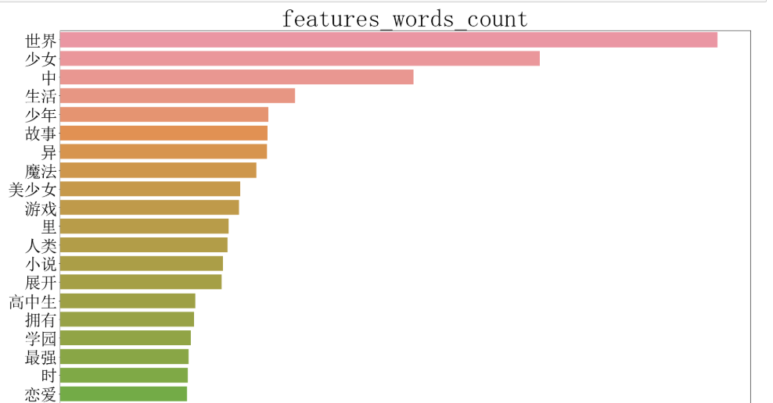
标签：
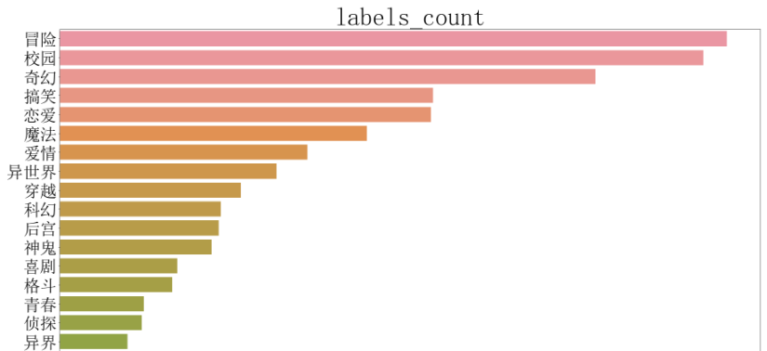
然后我在这些出现率比较高的这些特征和标签里，选了几个做了下词云进行了进一步的分析。

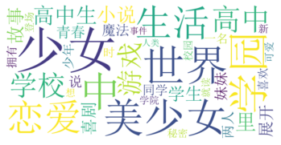
上述两个词云中，第一个是特征含有“少女”的标签词云，第二个是标签含有“校园”的特征词云。可以看到“少女”所对的标签里“校园”最多，“校园”对应的特征里“少女”最多，二者有很强的相关性。换句话说，如果我们人工去预测标签的话，在特征中看到“少女”或者“美少女”，我们就可以猜到它的标签有“校园”。不难想象如果单独预测是否有“校园”这个标签，那他的假说函数里，“少女”和“美少女”这样的特征就应当给一个很高的权重。想让机器给“少女”和“美少女”一个高权重，但是机器又怎能像人那样看出这两个特征对预测“校园”很重要呢。我们对字符串不做任何处理的话，机器是不会从中读出任何含义的，我们需要将其转换成数值，接下来转换成什么就是关键所在。我们为什么认为“少女”和“美少女”很重要呢，是因为它们的频率很高，换言之这就是我们下一步处理的思路，利用词频来替代字符串，具体处理方式将在下一节中提到。
接着我继续做了几个词云进行了进一步的分析，并获得了一些额外收获。
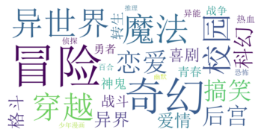
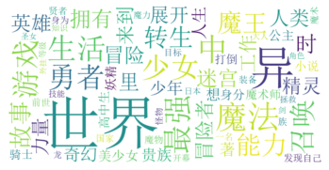
以上两个词云分别是特征含有“异 世界”对应的标签词云和标签含有“异世界”对应的特征词云。值得一提的是特征的“异 世界”中间有个空格，这是因为这是结巴分词给他分开了。从这两个词云中，你可以看到一个非常古怪的现象，特征异世界，标签词云里最多的居然不是异世界而是冒险，和标签一模一样的词“异 世界”，直接出现在了特征中，但其所对的标签中“异世界”居然还不是最多，这用我们人的正常思维来看都知道这肯定不正常。为什么会这样，实际上是他们网站打标签打的有问题，这个我们之后还会再谈到。
下面是标签含有“励志”所对应的特征的词云。
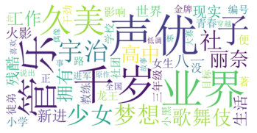
非常有意思的是，我们发现人名居然出现频率很高，久美、宇治、还有丽奈，这些都是人名，他们的出现频率相当的高，这意味着励志的小说喜欢用这样的人名。就比如我们这个时代，经历过中考高考的同学们都知道，说起李华，立马就会想到英语作文。换句话说，我们再一次证实了人名背后可能潜藏着许多可以挖掘的信息，人名并不是毫无意义的，这是一个额外收获。

5 文本转换为数值
对于特征，我们用TF-IDF模型将分词后所有不重复的词，每一个词单独做一列特征，对于一行数据，对它含有的每一个特征词，它在这个词对应的那列下数值为这个词的词频。对于标签，我们用MultiLabelBinarizer模型热编码，对于不重复的所有标签词，每一个标签单独做一列标签，对于一行数据，对它所含有的每一个标签词，它在这个词对应的那列下数值就为1，没有的话就为0。
特征和标签的矩阵转换好了之后，接着就是划分训练集和测试集了，我按8:2进行划分，随机种子设为9。
下图的展示了训练集和测试集的维度：
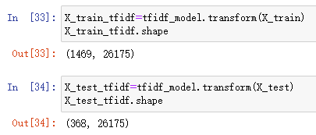
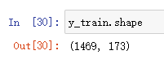
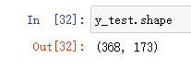
特征词不重复的一共是26175，分成了26175列特征。标签词不重复的总共173个，分为了173列标签。

6 多模型预测与评估
我一共选用了十个模型。分别是逻辑回归（LR）、K近邻（KNN）、支持向量机（SVM）、多项式朴素贝叶斯（MultinomialNB）、决策树（DT）、自适应提升（AdaBoost）、引导聚集算法（Bagging）、极限树（ET）、梯度提升决策树（GBDT）、以及随机森林（RT）。下图所示的是逻辑回归对测试集预测的准确率：
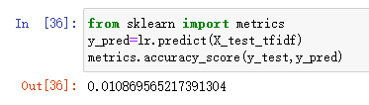
然后首先是一开始的预测并不好，可以看到我这个逻辑回归准确率只有0.01。我的习惯是先看看我都预测了些什么。
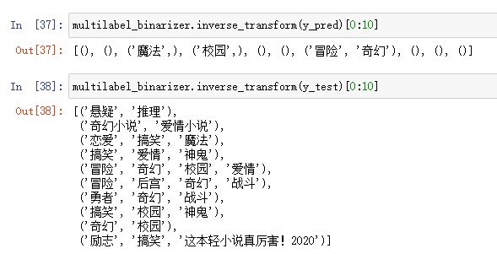
这是前十条测试集的标签，上面是我预测的，可以看见它几乎没有输出1的预测。其实这时都不需要再看混淆矩阵了，很明显召回率出现了问题，召回率R=TP/（TP+FN），TP为真阳例，FN反阴例，也就是说实际为1的里面，我们预测为1的占比多少。我们几乎没有去预测1。
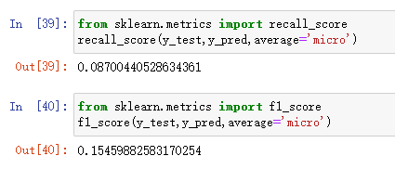
上图所示为召回率和F1分数。可以看到召回率0.087。和我们想的一样，真的很低。召回率低的处理方式就是，把阈值调低多去预测1。默认的是>=0.5预测为1，我们需要调成>=一个更小的数，而不是0.5。因为我们不仅仅是希望它多去预测1，还希望尽可能准确，所以不能让查准率变得特别低，F1=2PR/(P+R)，调整F1分数是一个很好的折衷方式。所以我就尽可能调高F1分数，把阈值调到了0.2，基本上这附近F1分数就比较好了。
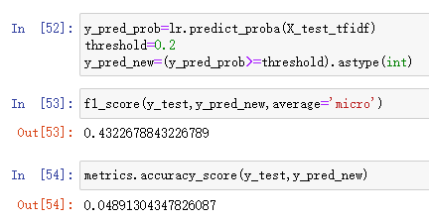
如上图所示，可以看到F1分数从0.15涨到了0.43，预测准确率也从0.01涨到了0.048。
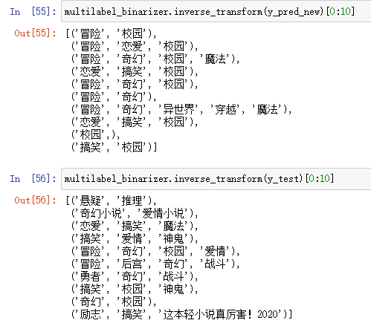
上图所示是调整阈值后前十条测试级预测的标签。上面是预测的，下面是真实的。这把预测得就正常多了，但是准确率还是挺低的，原因究竟是什么呢？是因为173个标签太多，难度太大的原因吗。
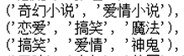
上图所示的是刚才的测试集前10部小说里第2到4部小说的真实标签。我们从人类思维角度分析，你会发现爱情小说、恋爱、爱情这三个标签在意思上是非常接近的。甚至爱情小说和爱情在这里应该是完全等价的才对，因为我们现在这些都是小说。而且从人类思维角度来看，出现恋爱是不是也应该出现爱情呢。从人类思维角度来看，我们可以认为这个真实的标签设置的挺不合理的。
然后我们前面还讲过一件事，特征里出现了“异 世界”，然而标签不都有“异世界”这样一个问题。这个问题我也找到原因了。他非常多的标签把异世界和异界打混了。下图是我直接从网站截图的例子。

这是一个明显的例子，题目都写着异世界，标签还打成了异界。实际上我们可以发现，我们预测准确率低的原因在于他们网站真实标签打的就不符合一个正常的逻辑，已经不是漏打标签的事了，很多打错的，设置不合理的。所以说这个准确率低不怪我们。我们从一个正常人的思维角度来看，这个真实的标签就是有问题的。但是它是标签，我们不能随心所欲随便乱改，哪怕它是错的，它也是我们预测的一项任务。如果要更改，我们需要向对方网站提出这样一个问题并商议。所以这里我就接着这个标签去做了，没有做任何调整。

7 评估比较、分析及建议
用同样的方式，我一共调用了10个机器学习集成学习模型，预测的准确率和F1分数已经统计到了dataframe，并且分别按这两个标准进行了降序排序。如下图所示：
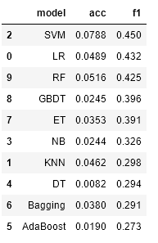
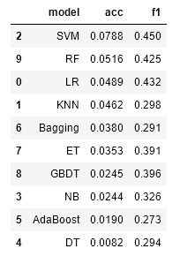
可以看到SVM在两个评估标准中都拿下了冠军。前三名非常稳定，SVM，逻辑回归，和随机森林。这里我给出一些分析和应用的建议。首先是SVM，为什么拿下冠军呢。首先，相比我们这个特征数，可以说我们的样本数是非常非常小的。SVM是一种小样本学习方法，它基本上不涉及概率测度以及大数定律等。它避开了从归纳到演绎的传统过程,简化了通常的分类和回归等问题。其次是维度上，我们的维度特别的高，SVM本身核函数就是把低纬度的数字映射到高维度，我认为SVM本身就是比较善于处理高纬度的非线性映射问题。然后SVM 的最终决策函数只由少数的支持向量所确定,计算的复杂性取决于支持向量的数目,而不是样本空间的维数,这在某种意义上也避免了“维数灾难”。然后说说核函数的选择，因为实在跑的太慢，所以我只用了线性核函数，当然还有一个原因是，吴恩达在课程里说过，特征维度相比数据规模很大，这时候应该选用线性核函数，我的这个数据集正好就是符合他这一点，不过吴恩达没解释原因，我感觉应该也是因为计算速度的问题，所以推荐选择线性核函数。抛开计算速度的问题不谈，我个人认为鲁棒径向基核函数也就是高斯核函数应该会表现得更好，因为它的参数决定了函数的作用范围，超出了这个范围，数据的作用就基本消失了，也就是说它对数据中的噪音的抗干扰能力是非常强的，其实我们这个数据的噪音是非常多的，前面可视化分析的时候我们也发现了，实际上一个标签有没有基本上是取决于这个标签对应的特征里高频的那少数几十个词，其他大部分词实际上是没有什么用的，但是他们会产生一些扰动产生一些噪音。
然后是对逻辑回归的分析和建议，这个方法其实好处就是模型清晰好理解，实施简单，计算量小，存储占用低，一般来讲逻辑回归的准确率不是很高，这次他的这个评分挺高的也是我没有想到的。一般来讲我建议我们拿到一个问题，先直接拿逻辑回归预测一下试试。然后再去试别的。
然后是对随机森林的分析和建议，随机森林其实是个很不错的分类器，我使用它的体验就是，每次不管做什么问题，随机森林就算不是第一，也总是能给出一个很不错的结果。原因应该有以下几点，随机森林本身就是集成算法，一般来讲精度确实是会比大部分单个算法要好的。然后因为随机森林是树的组合，它可以很好地处理非线性数据，实际上它就是一个非线性分类模型。然后还有就是，我们这次的数据特征维度非常高，而随机森林不用做特征选择，对数据集适应能力很强，特别适合处理高纬度的数据。我想随机森林在这次评估中发挥的比较好应该就是以上原因。另外随机森林因为引入了样本随机和特征随机，不容易陷入过拟合，所以其实随机森林的表现十分的问题，我个人的体验也是这样，就算随机森林拿不下第一，它的评分也会稳定的高。所以说我的建议就是，当你不知道该用什么方法的时候，优先尝试一下。
然后这次表现比较差的就是决策树和自适应提升了。
决策树本身就很容易过拟合，我这个数据维度这么大，分支就会很多，所以应该就是严重过拟合，泛化性差导致这次它表现得不好。
Adaboost表现不好的原因应该是，这里173个标签很多，我外面套上的一层OneVsRestClassifier，也就是用一VS多做的多分类，173个标签每次单看一个标签和其他比，这个标签真实的1肯定占比不会大的，所以也就是说可以看成数据不平衡。而Adaboost在面对数据不平衡问题时精度会很差，我觉得可能就是这个原因导致这次它表现得不怎么好。

8 推理函数对新文本预测


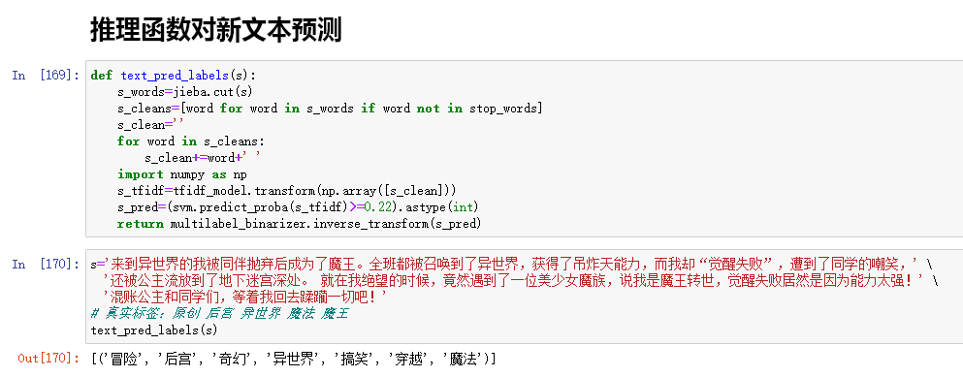
整个项目最后一件的事情就是，我们需要给一个情节的字符串，尤其是没见过的情节的字符串，就能给出一组标签的预测，也就是封装一个函数，它的输入是一个情节的字符串，输出是一组标签。这个函数我将其称之为推理函数。这个推理函数中我选用的分类器是评估最好的SVM分类器，函数中封装的是对给定新字符串用我们训练好的各种模型进行的一系列处理。分词、删停用词、用训练好的TF-IDF模型转换为词频、用训练好的SVM分类器按阈值0.22进行预测、用训练好的MultiLabelBinarizer把预测的0，1向量标签转换回字符串标签并返回。上图的文本是我在另一个小说网：亲小说网找的，是中国作家写的类似同人文的东西，是我们的模型从来没见过的。可以看到我们这个预测结果看着其实还不错的。

9 总结
最初提出的问题是小说网漏打标签现象严重，我通过一系列处理，训练了共计10个模型，得出SVM的表现最好，准确率为0.0788，F1分数为0.450，并且我也给出了一系列分析与应用建议。最后我将对新文本的预测封装为了一个函数，使用的分类器是SVM。过程中我发现，从人类思维角度来看，错打标签和设置不合理的现象很严重，这导致我的预测准确率看起来很低。这实际上也在某种程度上说明了有时候人工打标签真的还不如直接用机器来预测标签。我很建议小说网、电影网等等使用机器预测标签取代人工标签。对于我这个项目，其实还有很多可以优化的地方，一个是时间原因没有好好调参，本来我就不是很擅长调超参数，总是要依赖网格搜索，但实在太慢了，然后就放弃了，没有好好调参。另一个就是，用深度学习或许最后预测得会更好，这个我并没有去尝试。再就是如果要发布的话，我们不可能只是交付一个函数，所以最后可以再套个前端，比方说做个微信小程序之类的。我认为自然语言处理以及文本预测在未来会有非常好的发展前景，我非常期待这个行业未来会如何发展。通过这个大作业我也发现了自己诸多的不足之处，在未来的学习中我也会不断努力，去弥补这些不足。

10 参考文献
无

